

Ministero dell’ Istruzione, dell’ Università e della Ricerca

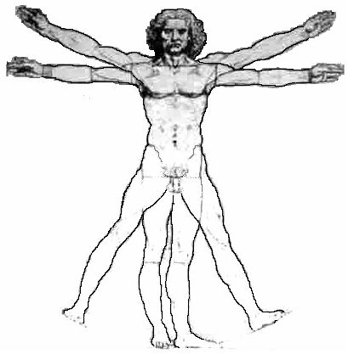
ISTITUTO D’ISTRUZIONE SUPERIORE “LEONARDO DA VINCI”
Istituto Tecnico Commerciale, per Geometri e Liceo Scientifico
Via Bottonera, 21 - 23022 CHIAVENNA (So) - www.davincichiavenna.it
Tel.: 0343/32750 - Fax: 0343/290398 - C.F. 81004790143
e-mail: sois00600d@istruzione.it - SOIS00600D@pec.istruzione.it – itcgliceo@libero.it

CIRCOLARE N. 87 Chiavenna, 04/12/2013

AGLI STUDENTI

OGGETTO: Concorso scientifico nazionale “Torricelli-WEB” 2013/14

Si porta a conoscenza degli alunni che è stato pubblicato il Bando del concorso in oggetto.

Copia del bando è disponibile in segreteria.

SL

IL DIRIGENTE SCOLASTICO REGGENTE
Prof. Angelo Passerini

